OFICIO: IDAIP/353/16

Durango, Dgo., a 26 de Febrero de 2016

**C. SOLICITANTE**

**PRESENTE.-**

En atención a su solicitud de información registrada en el Sistema INFOMEX-DURANGO, el día diez de febrero de dos mil dieciséis, a la que se asignó el número de folio 00019316 y mediante la cual requirió de este Instituto lo siguiente:

***Este organismo cuenta con proyectos en 2015 para promover el derecho de acceso a la información entre grupos en situación de vulnerabilidad? En caso de ser así, solicito los documentos que contengan la información relativa a los proyectos de 2015 para promover el DAI entre grupos de vulnerabilidad.”***

Al respecto me permito informarle que en el año 2015 se desarrollaron los siguientes proyectos orientados a grupos de población en situación de vulnerabilidad:

* **CONCURSO INFANTIL DE DIBUJO** coordinado por este órgano garante y la Secretaría de Educación en el Estado de Durango, con los temas: “La Protección de Datos Personales en Redes Sociales”, “Yo soy dueño de mis datos personales” y “Al proteger mis datos personales, cuido mi privacidad y la de los demás”.

Participaron niños y niñas de 5° y 6° año de primaria, desarrollándose durante los meses de abril, mayo y junio diversas actividades en las escuelas visitadas para promocionar el Concurso, tales como la impartición de pláticas sobre la protección de datos en redes sociales y convivencia con actividades lúdicas.

Se evaluaron los dibujos tomando en cuenta la limpieza, creatividad y relación con el tema elegido, premiándose a los tres primeros lugares y otorgándose 7 menciones honoríficas.

Usted podrá consultar información respecto del Concurso en los siguientes enlaces:

<http://www.idaip.org.mx/archivos/boletines/Presentan%20IDAIP%20Y%20SEED%20convocatoria%20de%20concurso%20de%20dibujo.pdf>

<http://idaip.org.mx/archivos/boletines/Premian%20a%20los%20ganadores%20del%20Concurso%20de%20Dibujo%20Infantil.pdf>

* **PLÁTICAS: “PROTECCIÓN DE DATOS PERSONALES, TU PRIVACIDAD EN INTERNET”.** Estas pláticas se realizaron en escuelas de la entidad y se atendió un total de 843 alumnos de primaria y 1756 alumnos de secundaria.

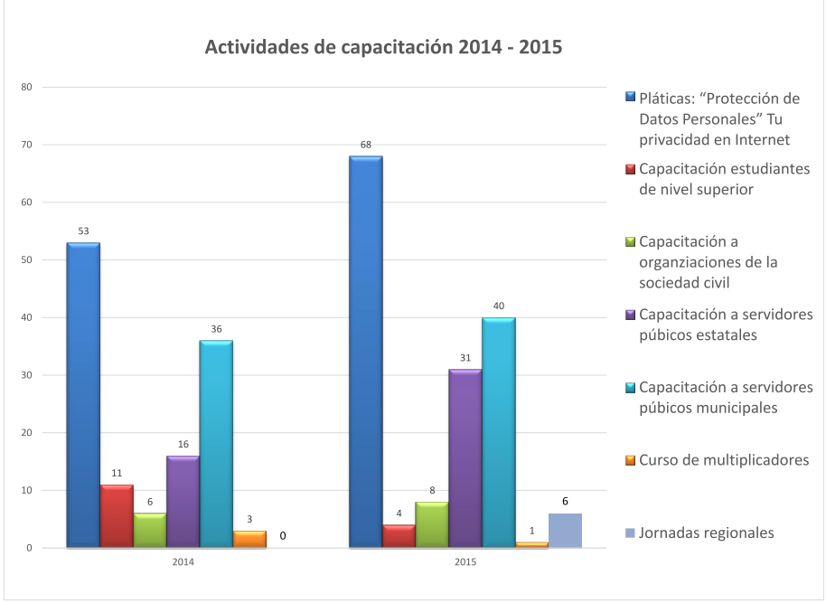

Esperando haber atendido de manera satisfactoria su solicitud de información, le comunico que en caso de no estar conforme con la respuesta otorgada, podrá interponer su Recurso de Revisión ante este Instituto, dentro de los diez días hábiles siguientes a la notificación del presente escrito, de manera verbal, por correo electrónico o por el sistema electrónico INFOMEX-DURANGO, en términos de lo dispuesto por los artículos 56, 74 y 75 de la Ley de la materia.

Asimismo, de requerir orientación o asesoría en el ejercicio del derecho de acceso a la información pública, puede comunicarse vía telefónica con la suscrita al (618) 811 77 12 o al 01800 581 72 92, ó por correo electrónico a [buzon@idaip.org.mx](mailto:buzon@idaip.org.mx).

Se emite la respuesta anterior con fundamento en lo dispuesto por los artículos 55 y 56 de la Ley de Transparencia y Acceso a la Información Pública del Estado de Durango.

**A T E N T A M E N T E**

**ALMA CRISTINA LÓPEZ DE LA TORRE**

**UNIDAD DE ENLACE DEL IDAIP**